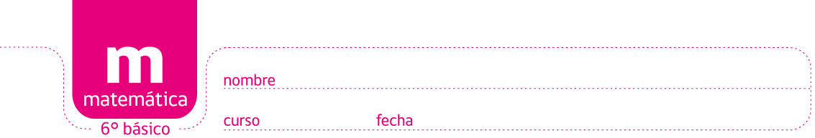

JUEGO: FACTORES ESCONDIDOS EN EL DEPORTE 1

En la siguiente figura las cifras han sido reemplazadas por símbolos. Cada símbolo corresponde siempre a la misma cifra.
Los números que aparecen al costado de cada línea horizontal y debajo de cada línea vertical, han sido obtenidos por sucesivas MULTIPLICACIONES en cada línea, respectivamente.
Los símbolos que aparecen representan cifras del 1 al 5. Si = 2 y = 3, ¿puedes descubrir las cifras que esconden los demás símbolos?

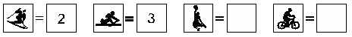

Elaborado por: Ministerio de Educación, Chile

